**Teste Intermediário**

**Nome:__________________________________ NUSP:________________________**

1. Dentre as opções a seguir, indique qual o nome dado ao grafo que representa as informações sobre o conjunto de dados do programa.
   1. Grafo Potenciais-Usos
   2. Grafo Potenciais-Nós
   3. Grafo Definições-Arestas
   4. Grafo Definições- Nós
   5. Nenhuma das alternativas anteriores
2. Dentre as alternativas a seguir, qual o critério que não utiliza a análise de fluxo de dados como fonte de informação para derivar os requisitos de teste?
   1. Todas-Definições
   2. Todos-C-Usos
   3. Todos-P-Usos
   4. Todos-Usos
   5. Nenhuma das alternativas anteriores
3. Os critérios baseados em fluxo de dados tão rigorosos quanto os critérios baseados em fluxo de controle e mais custosos que os critérios Todos-Caminhos.

( ) Certo

( ) Errado

1. Qual o artefato utilizado pelos critérios baseados no fluxo de dados obtido a partir do GFC?
   1. Os requisitos de teste
   2. O roteiro de testes
   3. O conjunto de casos de teste
   4. O conjunto de caminhos livres de definição
   5. Nenhuma das alternativas anteriores
2. A Figura abaixo apresenta um grafo.

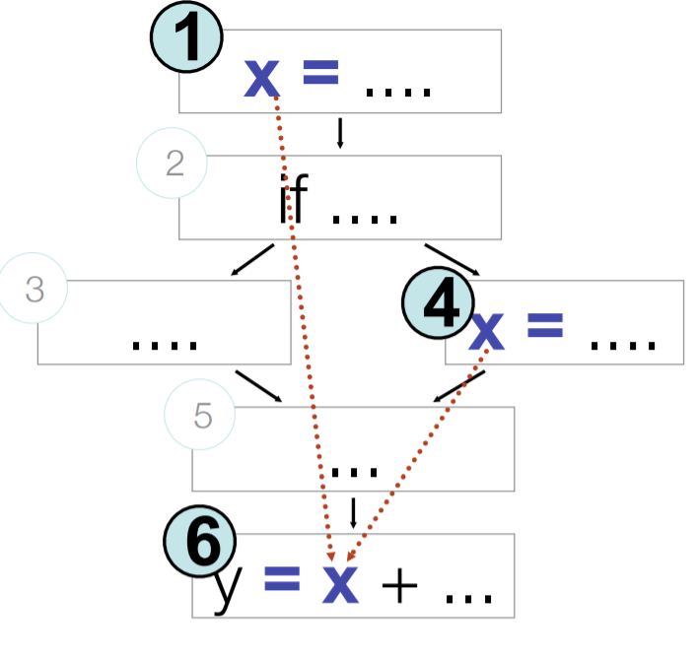

Dentre as alternativas abaixo, indique a alternativa incorreta:

* 1. O valor de x no nó 6 pode ser computado no nó 1 ou no nó 4
  2. A computação presente nos nós 1 ou 4 pode ser revelada somente se forem usados no nó 6
  3. Os nós (1,6) e (4,6) são exemplos de def-uso
  4. As alternativas a, b e c estão corretas
  5. Somente as alternativas a e b estão corretas

1. A Figura abaixo apresenta o código-fonte e seu respectivo grafo.

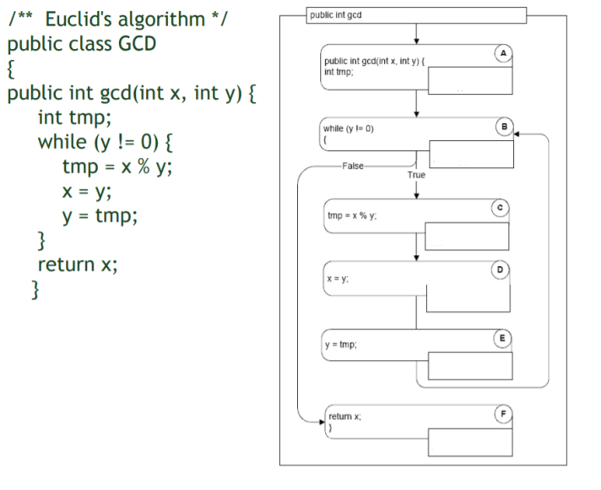

Para dar início a criação do grafo que representa as informações sobre o conjunto de dados do software, o que devemos acrescentar ao nó A?

* 1. def = {x, y}, use = {temp}
  2. def = {x, temp}, use = {}
  3. def = {x, y, temp} e use = {}
  4. def = {temp}, use = {x,y}
  5. Nenhuma das alternativas anteriores

1. A Figura abaixo apresenta o código-fonte e seu respectivo grafo.



Para continuar com a criação do grafo que representa as informações sobre o conjunto de dados do software, o que devemos acrescentar ao nó B?

* 1. def = {}, use = {y}
  2. def = {y}, use = {}
  3. def = {y}, use = {0}
  4. def = {y}, use = {y}
  5. Nenhuma das alternativas anteriores

1. Analisando a código a seguir:

1. scanf ("%d %d", &x, &y);

2. x = y + z;

3. printf ("Saída: %d \n", x + y);

Da perspectiva do critério Todos-Usos, indique qual a linha do código que não tem um exemplo de uso.

* 1. Linha 1
  2. Linha 2
  3. Linha 3
  4. Todas as linhas tem exemplo de uso
  5. Nenhuma das linhas tem exemplo de uso

1. Analisando a código a seguir:

(10) Read A;

(11) Read B;

(12) if A = 983 then

(13) Write (Genius);

(14) endif;

(15) If A < B then

(16) A = B;

(17) else

(18) A = 0;

(19) endif;

(20) Write A;

Indique qual a linha do código que tem um exemplo de c-uso da variável B.

* 1. Linha 11
  2. Linha 12
  3. Linha 15
  4. Linha 16
  5. Linha 17

1. Analisando a código a seguir:

(10) Read A;

(11) Read B;

(12) if A = 983 then

(13) Write (Genius);

(14) endif;

(15) If A < B then

(16) A = B;

(17) else

(18) A = 0;

(19) endif;

(20) Write A;

Indique qual a linha do código que tem um exemplo de p-uso da variável B.

* 1. Linha 11
  2. Linha 12
  3. Linha 15
  4. Linha 16
  5. Linha 17

1. Analise o seguinte código-fonte.

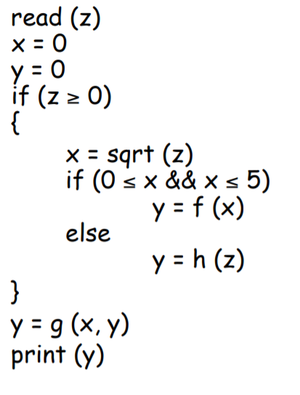

Preencha a tabela com as definições e usos para o programa?

|  |  |  |  |  |
| --- | --- | --- | --- | --- |
|  |  | **Def** | **C-Uso** | **P-Uso** |
| 1 | read (z) |  |  |  |
| 2 | x = 0 |  |  |  |
| 3 | y = 0 |  |  |  |
| 4 | if (z ≥ 0) |  |  |  |
| 5 | { |  |  |  |
| 6 | x = sqrt (z) |  |  |  |
| 7 | if (0 ≤ x && x ≤ 5) |  |  |  |
| 8 | y = f (x) |  |  |  |
| 9 | else |  |  |  |
| 10 | y = h (z) |  |  |  |
| 11 | } |  |  |  |
| 12 | y = g (x, y) |  |  |  |
| 13 | print (y) |  |  |  |